Assistant de prospection swissSURFACE3D

Version 2.2

19 février 2024

Louis Fischer

[louis.fischr@gmail.com](mailto:louis.fischr@gmail.com)

SCVJ

# But

Cette feuille de route permet de créer des cartes d’aide à la prospection spéléologique et de les importer sur un téléphone portable Android pour regrouper toutes les informations sur un seul écran.

Les cartes crées se basent sur les données LiDAR mesurées depuis un avion et rendues disponibles par Swisstopo (produit swissSURFACE3D). Elles sont efficaces pour mettre en évidence des zones de terrain localement plus basses en altitude (les trous). Tout cela dans l’idée d’optimiser le précieux temps passé sur le terrain à chercher des trous.

La méthode décrite est celle que j’utilise à la date du 3 février 2024. Ce n’est sûrement pas la méthode la plus efficace mais elle a le mérite de fonctionner. Des modifications, notamment de l’automatisation plus poussée en python est envisageable. Plusieurs paramètres sont ajustables selon les préférences ou les nécessités, comme le modulo appliqué à l’altitude (par défaut 15 mètres), la taille d’un pixel sur la carte ou encore la rampe de couleurs utilisée.

Toute suggestion d’amélioration est la bienvenue ! Je suis aussi très curieux de savoir ce que cette méthode a pu permettre de découvrir... O.o

Bonne prospection !

P.S. Cette méthode est une entorse à la prospection systématique ! (les cartes nous font filer droit sur les trous comme des poules sur du grain, alors qu’elles ne permettent absolument pas de tout détecter). Pour quadriller les zones en toute bonne conscience, je recommande d’enregistrer sa trace GPS, de garder un œil prospecteur même si la carte ne montre rien, de documenter les trouvailles (et les non-trouvailles !) avec coordonnées, description, photo et de partager le tout (tout cela est extrêmement facile et rapide avec AlpineQuest). Si vous ne savez pas à qui envoyer les résultats je peux essayer de faire relais.

Envoyez moi le fichier final des cartes que vous avez réussi à faire, de ce fait je pourrai à terme en faire un patchwork général (de toute une région) et le rendre disponible. N’hésitez pas non plus à me contacter pour savoir si une carte couvrant une certaine zone existe déjà, je la partagerai si j’e l’ai.

Prochaine mise à jour : traitement des données LiDAR françaises (et autre ...?).

# Logiciels à installer et préparation

Pas de panique ! Tous ces logiciels ne servent qu’à effectuer de petites étapes très simples. Aucune maitrise de ceux-ci n’est nécessaire et il y a beaucoup de vidéos explicatives sur internet au cas où...

## AlpineQuest

Cette application mobile est le seul élément payant utilisé (env. 15 CHF pour une utilisation à vie). Attention l’app n’est malheureusement pas disponible sur IOS (apple)…

L’utilisation de l’application est **facultative** mais cela permet de facilement regrouper tout le “matériel” de prospection à un seul endroit et de toujours l’avoir avec soi. L’alternative est de consulter les cartes crées avant d’aller sur place.

Honnêtement cette application est extrêmement pratique et en vaut la peine.

Pour la télécharger : <https://play.google.com/store/apps/details?id=psyberia.alpinequest.full>

Plus d’info : <https://alpinequest.net/>

## Anaconda (ou autre)

Ce logiciel (gratuit) est utilisé pour créer un environnement python dans lequel un tout petit code (script) en python est exécuté. Celui-ci permet de modifier les fichiers de swissSURFACE3D pour trier ce qui nous intéresse et préformater le nuage de points pour faciliter la colorisation de la carte.

Pour télécharger Anaconda : <https://docs.anaconda.com/free/anaconda/install/>

Pour installer Python : <https://www.python.org/downloads/>

## CloudCompare

Ce logiciel (gratuit) permet de convertir le nuage de point en une image, qui sera utilisée comme carte.

Pour télécharger CloudCompare : <https://www.danielgm.net/cc/release/>

(survoler la tuile et cliquer sur le CD)

## Qgis

Ce logiciel (gratuit) permet de modifier le géoréférencement de la carte créée et ajuster la résolution.

Pour télécharger Qgis : <https://qgis.org/fr/site/forusers/download.html>

## Créer un dossier projet

Avant de commencer, créer un dossier vide dans lequel travailler pour le projet (la zone à prospecter).

# Télécharger les données swissSURFACE3D

Rendez-vous sur la page : <https://www.swisstopo.admin.ch/fr/geodata/height/surface3d.html>

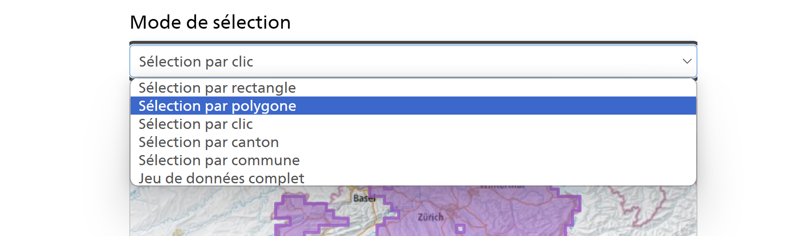

Tracer le polygone dans la zone souhaitée et cliquer “chercher” :

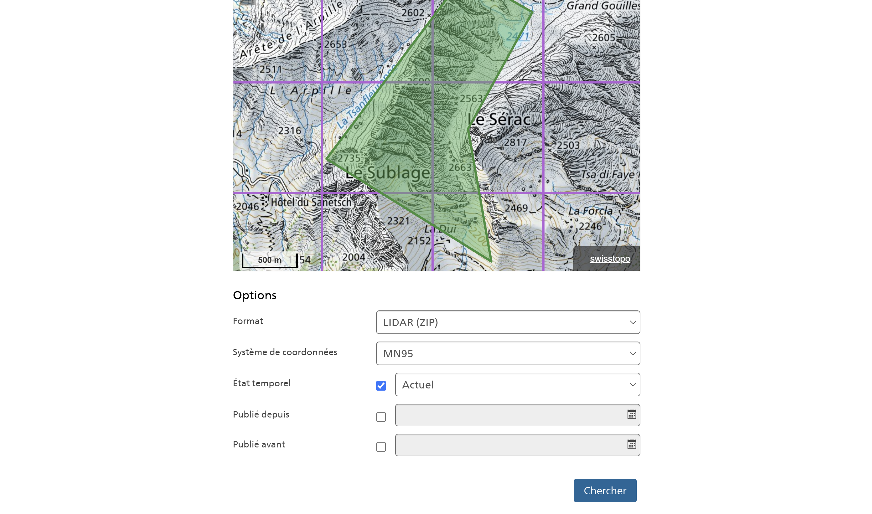

Télécharger les fichiers .las affichés :

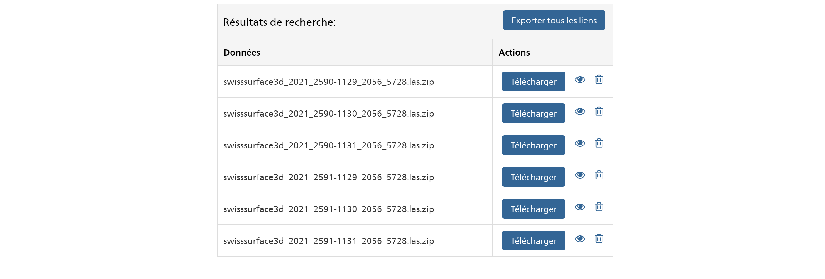

Extraire les fichiers .las des fichiers .zip téléchargés et les placer dans le dossier préparé pour le projet.

# Modifier les fichiers .las avec python (Anaconda)

Ouvrir l’application Anaconda et lancer “Spyder” :

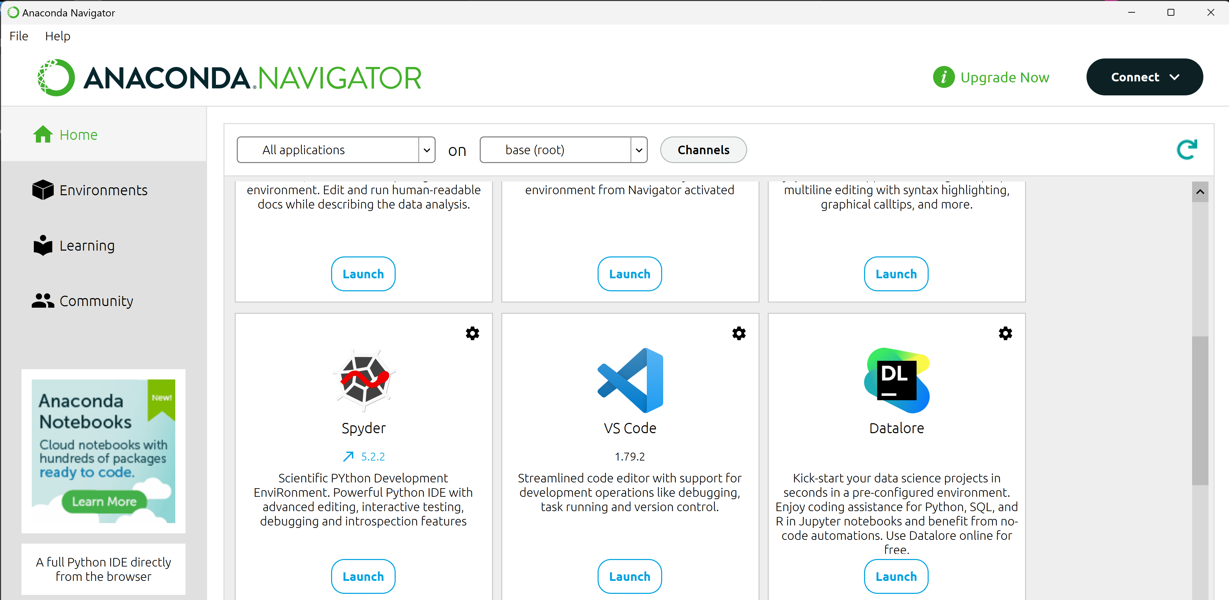

Une fois dans Spyder, créer un nouveau fichier et l’enregistrer dans le **même dossier** qui contient les fichiers .las de la zone d’intérêt. Copier-coller le texte de la page suivante pour créer le corps du fichier .py. Enregistrer le fichier.

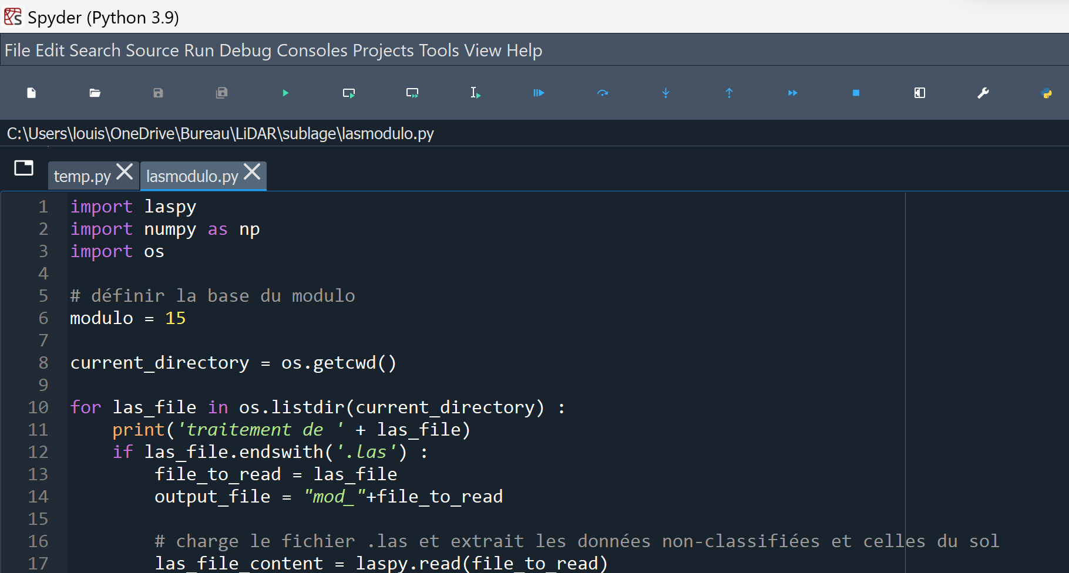

Copier-coller le texte qu’il y a sur la page suivante !

Ctrl + c

Ctrl + v

Avant de lancer le code il faut installer les librairies “numpy”, “laspy” et “os-sys”.

En bas à droite dans la “console” écrire les commandes suivantes. Appuyer “enter” après avoir entré chaque ligne et attendre que l’installation se fasse (nécessaire qu’une seule fois) :

|  |
| --- |
| pip install numpy  pip install laspy  pip install os-sys |

Le code est maintenant prêt à être lancé en cliquant sur la flèche verte. En cas de problème, relancer Spyder avant de lancer le code.

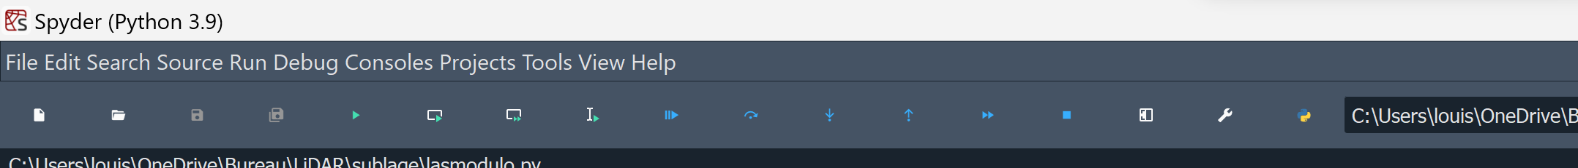

import laspy

Code à copier – coller dans Spyder :

import numpy as np

import os

# définir la base du modulo

modulo = 15

current_directory = os.getcwd()

for las_file in os.listdir(current_directory) :

print(las_file+" est en train d'être traité, patience...")

if las_file.endswith('.las') :

file_to_read = las_file

output_file = "mod_"+file_to_read

# charge le fichier .las et extrait les données non-classifiées et celles du sol

las_file_content = laspy.read(file_to_read)

ground = las_file_content.points[las_file_content.classification == 2]

undefined = las_file_content.points[las_file_content.classification == 1]

x_ground = ground.x

y_ground = ground.y

z_ground = ground.z

x_undefined = undefined.x

y_undefined = undefined.y

z_undefined = undefined.z

xyz_ground = np.column_stack((x_ground, y_ground, z_ground))

xyz_undefined = np.column_stack((x_undefined, y_undefined, z_undefined))

xyz = np.concatenate((xyz_ground, xyz_undefined), axis=0)

# crée un nouveau 'header' pour le nouveau fichier .las

header = laspy.LasHeader(point_format=3, version="1.2")

header.add_extra_dim(laspy.ExtraBytesParams(name="modulo_z", type=np.float64))

header.offsets = np.min(xyz, axis=0)

header.scales = np.array([0.1, 0.1, 0.1])

# crée un nouveau fichier .las (nomé 'las') et définition de ses attributs

las = laspy.LasData(header)

las.x = xyz[:, 0]

las.y = xyz[:, 1]

las.z = xyz[:, 2]

# calcule le modulo de base prédéfinie et ajoute un nouvel attribut avec le résultat

modulo_z = np.array([(z) % modulo for z in xyz[:, 2]])

las.modulo_z = modulo_z

# enregistre le nouveau fichier

las.write(output_file)

print("nouveau fichier '"+output_file+"' créé avec le modulo {} de l'altitude en plus".format(modulo))

print('...terminé !')

# Ouvrir les fichiers modifiés dans CloudCompare

Ouvrir CloudCompare et aller dans fichier > ouvrir et sélectionner tous les nouveaux fichiers nommés “mod_XXXX_YYYY.las”. Choisir “Apply” puis “No”.

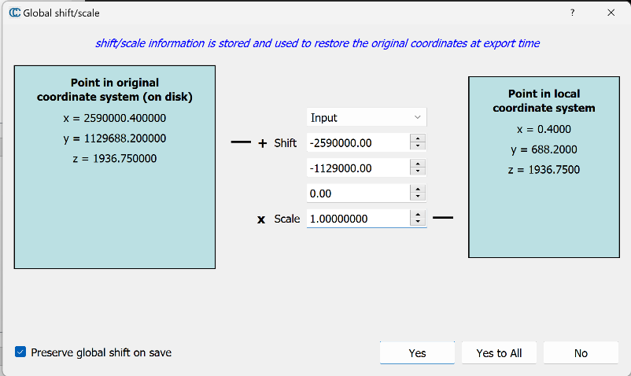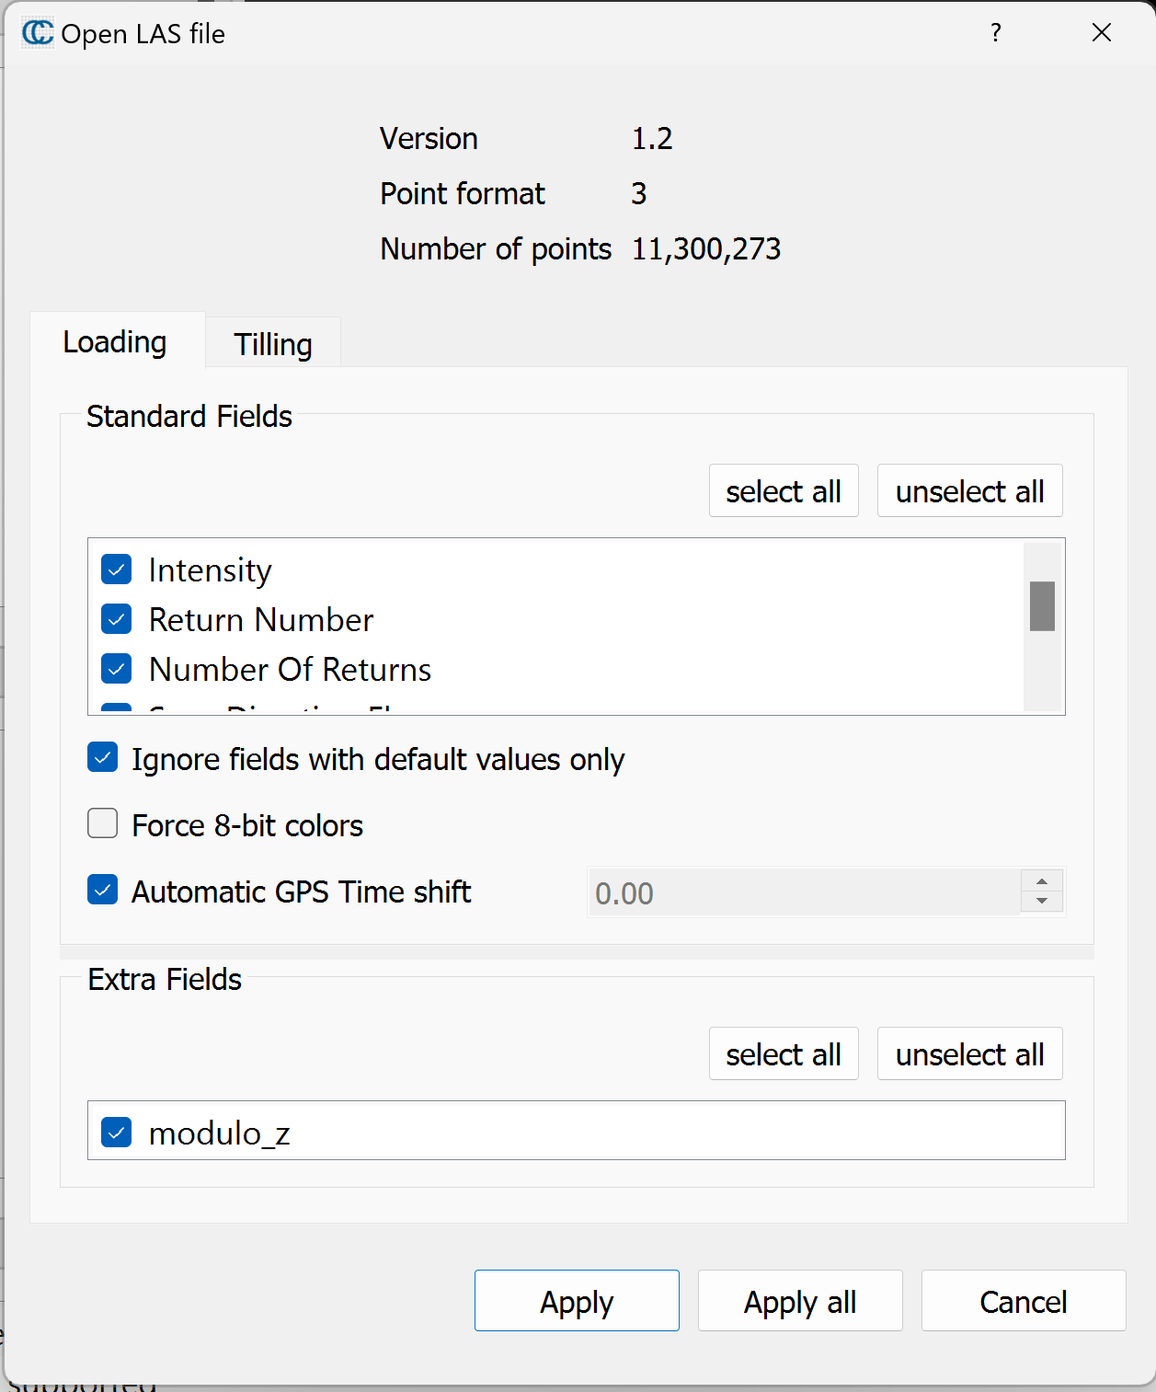

IMPORTANT !

Sur le panneau de gauche, sélectionner tous les fichiers ouverts et combiner tous les nuages en un seul nouveau nuage :

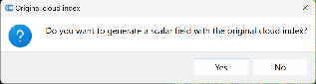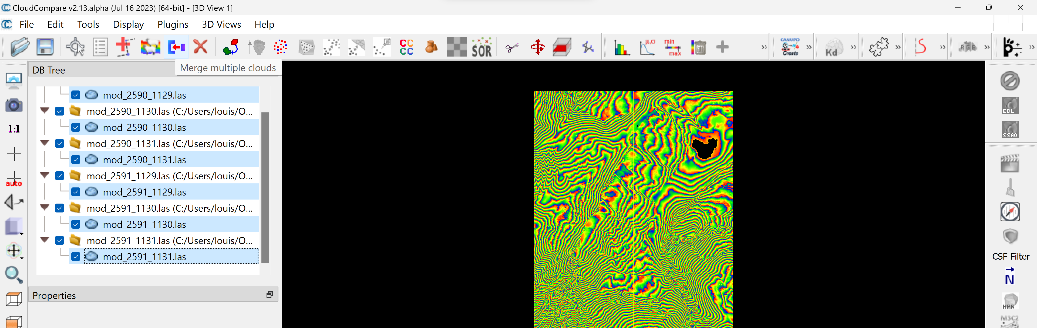

Sélectionner le nuage et défiler dans le menu “Properties” pour trouver “Color Scale”. Cliquer sur l’engrenage pour pouvoir modifier le “Color Scale” et créer une rampe comme celle-ci :

|  |  |  |  |  |  |  |  |
| --- | --- | --- | --- | --- | --- | --- | --- |
| Red | 255 | 255 | 0 | 0 | 0 | 255 | 255 |
| Green | 0 | 255 | 255 | 255 | 0 | 0 | 0 |
| Blue | 0 | 0 | 0 | 255 | 255 | 255 | 0 |
| Value % | 0.000000 | 16.66666 | 33.33333 | 50.00000 | 66.66666 | 83.33333 | 100.0000 |

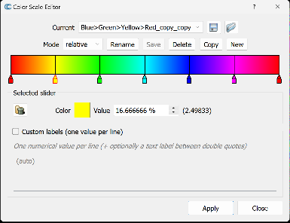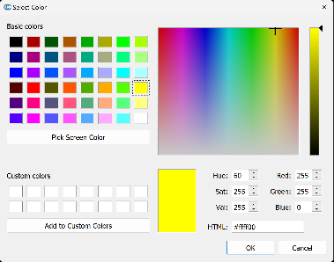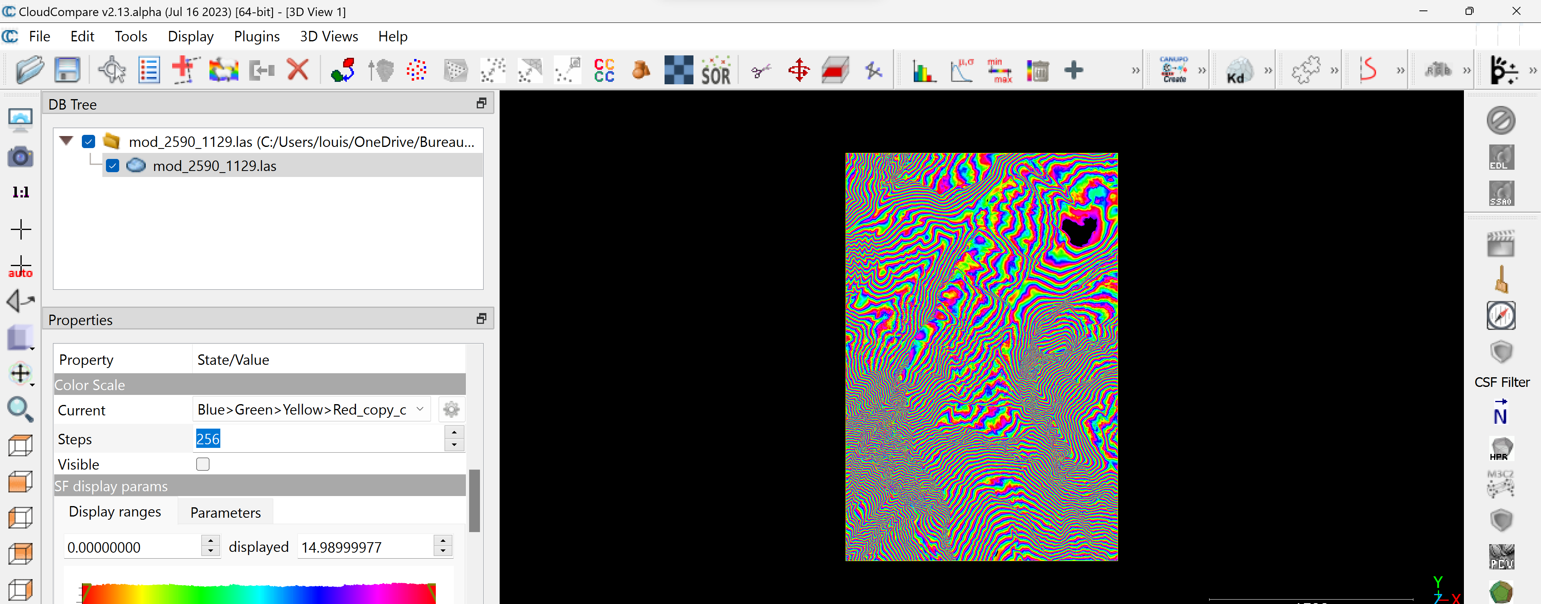

Il est important que le code couleur à 0 % soit le même que celui à 100 % pour obtenir un effet cyclique. Depuis la fenêtre “Color Scale Editor” il est possible d’ouvrir un fichier .xml à la place d’en re-créer un.

Le résultat devrait ressembler à ça, Les transitions entre les couleurs devraient être graduelles :

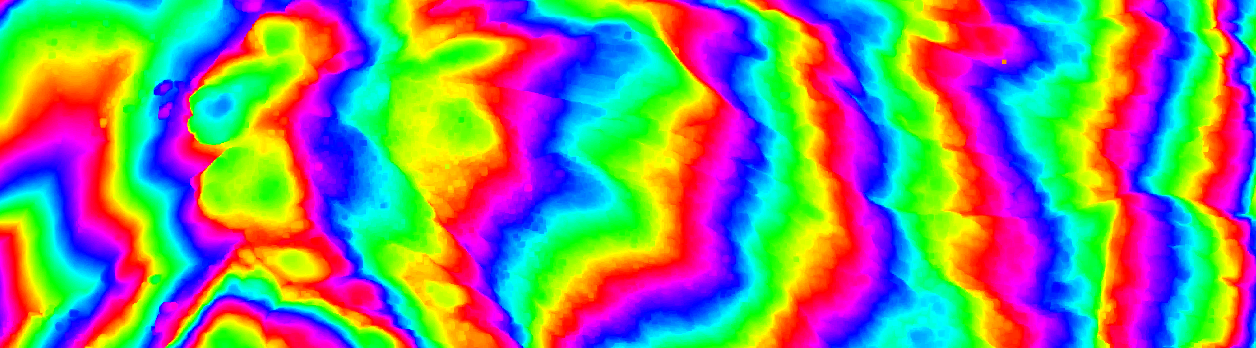

Convertir les couleurs en RGB avec Edit > Scalar fields > Convert to RGB

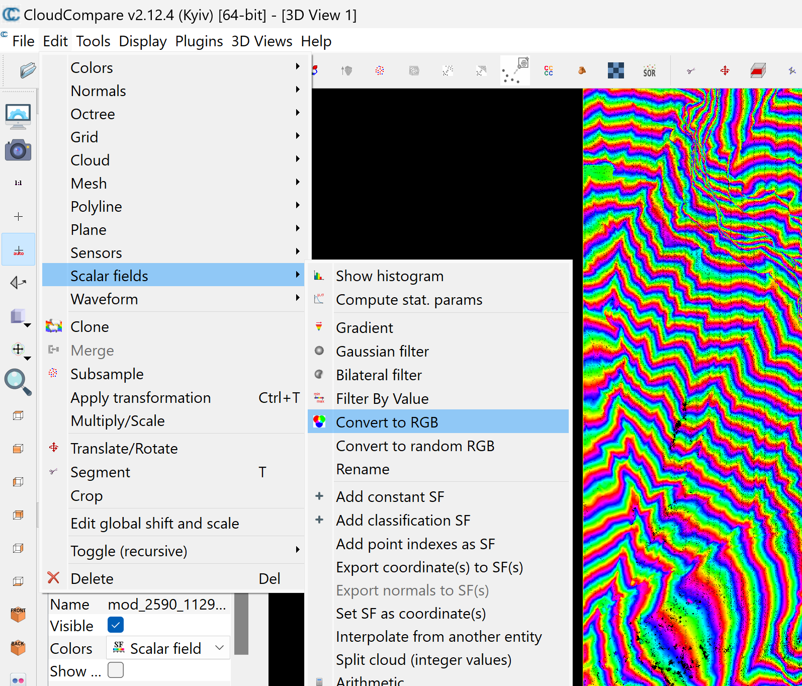

Sélectionner le nuage de points et cliquer sur l’icône “Rasterize”.



Ajuster “step” à 1, “active layer” à “RGB”, “direction” à “Z”, “cell height” à “minimum”. La section “Empty cells” est utile si l’on veut conserver des pixels correspondant à 1 m2 (défini par “step”) en évitant d’avoir des trous dans la carte, ce qui arrive avec les zones boisées par exemple. Pour faire celà séletionner “interpolate” et augmenter un peu le “Max edge length”. Sinon laisser le “Fill with” sur “leave empty”. Un trou dans la carte peut être problématique s’il est dans la zone intéressante. Il apparaîtra sur la carte comme un point suspect d’être un trou dans le sol ! Pour contrer les trous dans la carte c’est aussi possible de modifier le “step” sur une plus grande valeur mais ça atténue le contraste entre les trous dans le sol et le reste du sol (surtout si le terrain est en pente). Cliquer “Update grid” pour activer l’option “Export”.

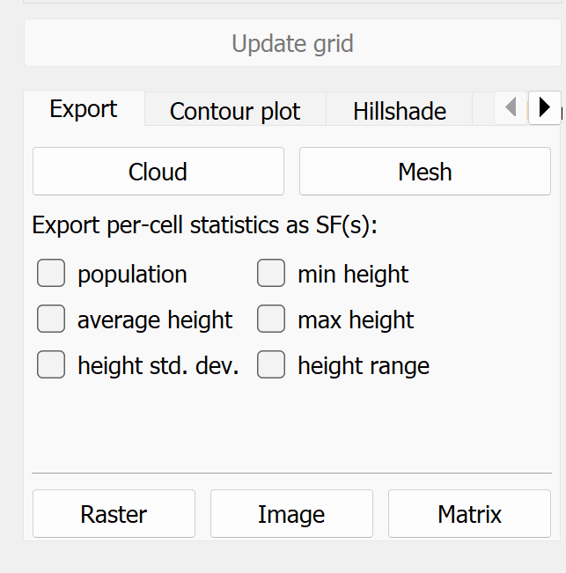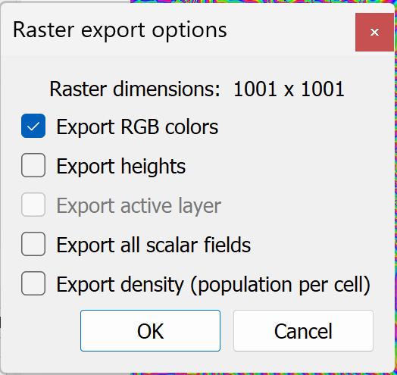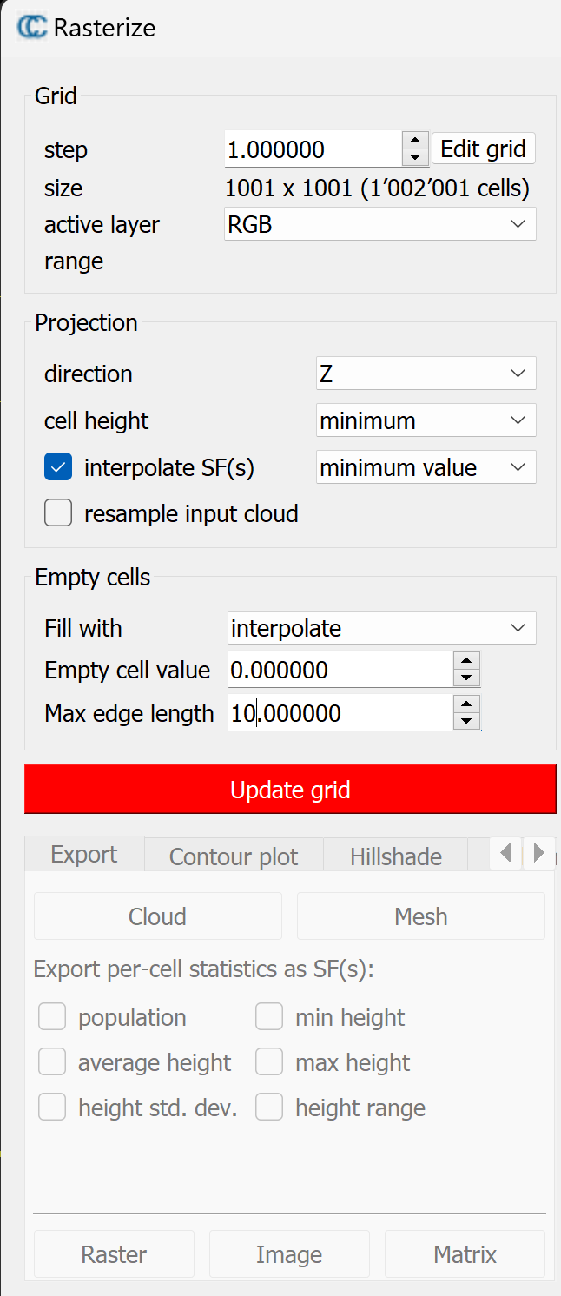

IMPORTANT !

Exporter le “raster” (la carte) en .tif dans le dossier du projet en nommant le fichier de sorte à le reconnaître facilement. C’est presque terminé !

# Géoréférencer la carte avec Qgis

Ouvrir Qgis Desktop et ajouter le calque de Google Earth dans “xyz tiles” en y ajoutant l’URL suivant : <https://mt1.google.com/vt/lyrs=y&x=%7Bx%7D&y=%7By%7D&z=%7Bz%7D>

Ajuster le zoom max à 19 et cliquer OK. Double cliquer la nouvelle connexion pour afficher la carte.

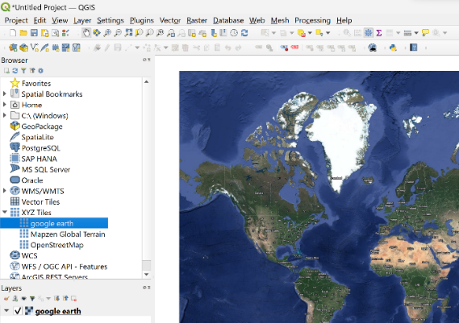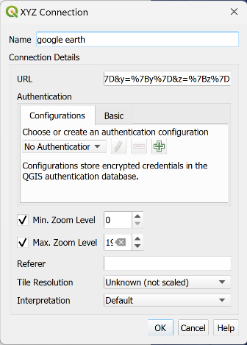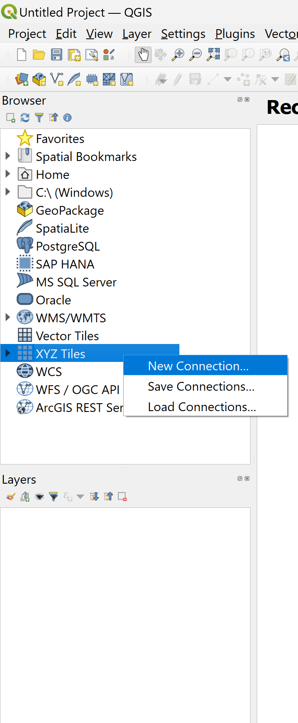

“Drag-and-drop-er” la carte que l’on vient de créer avec CloudCompare par-dessus le fond de carte de google puis cliquer sur le “?” à côté de la carte. Chercher le système de coordonnées de référence suisse (CH1903+ / LV95 ou EPSG:2056) et l’attribuer à la carte. Elle devrait ensuite s’afficher au bon endroit par-dessus le fond de carte de Google.

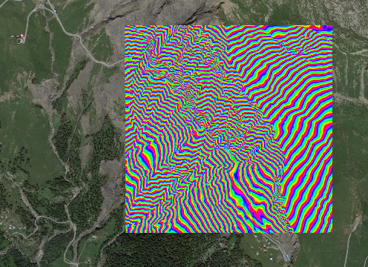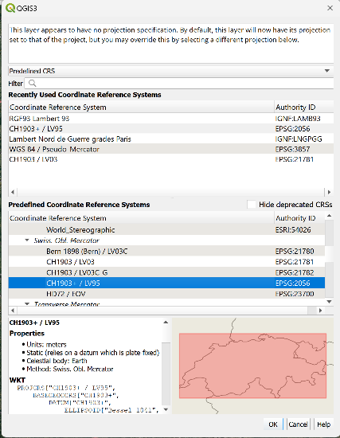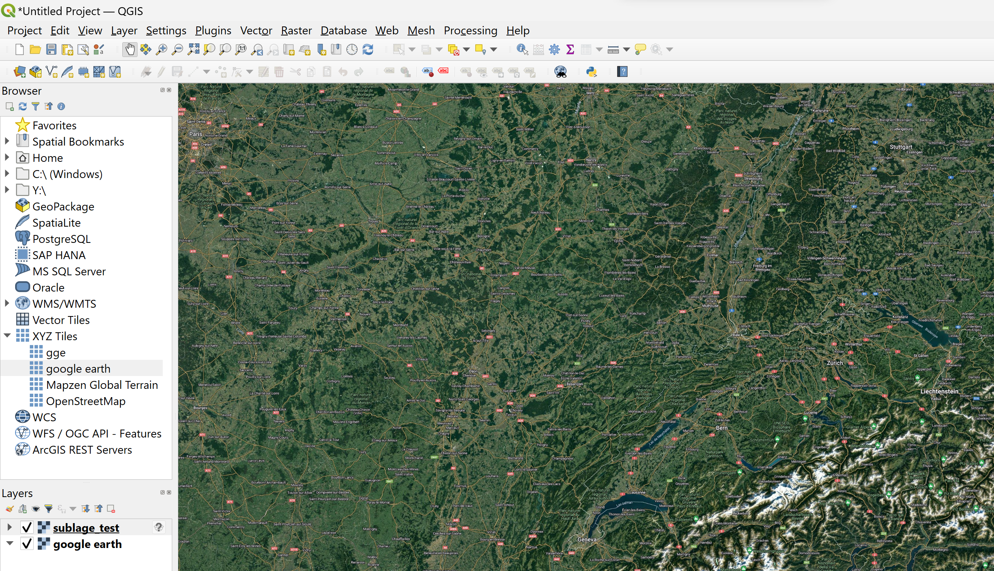

Faire un clic droit sur la carte en bas à gauche et ouvrir le menu Export > Save As...

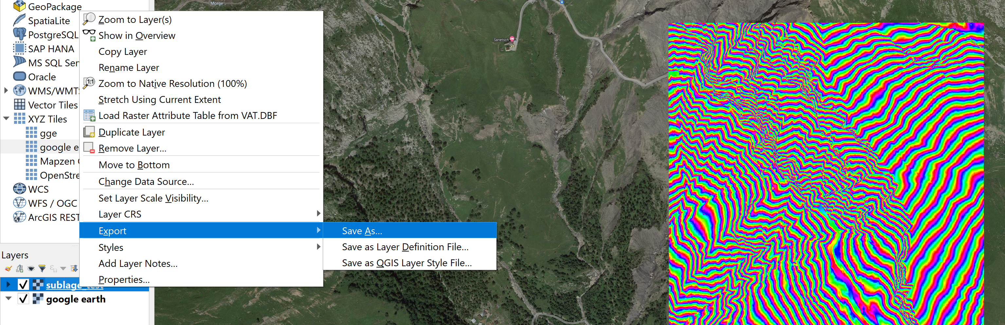

Sélectionner avec les trois petits points sur la droite l’emplacement et le nom du fichier final (attention il aura aussi l’extension .tif donc utiliser un nom reconnaissable de l’autre première version, qui ne marchera pas !). Le nom du fichier apparaîtra dans l’application, être sûr de pouvoir le différencier des autres cartes.

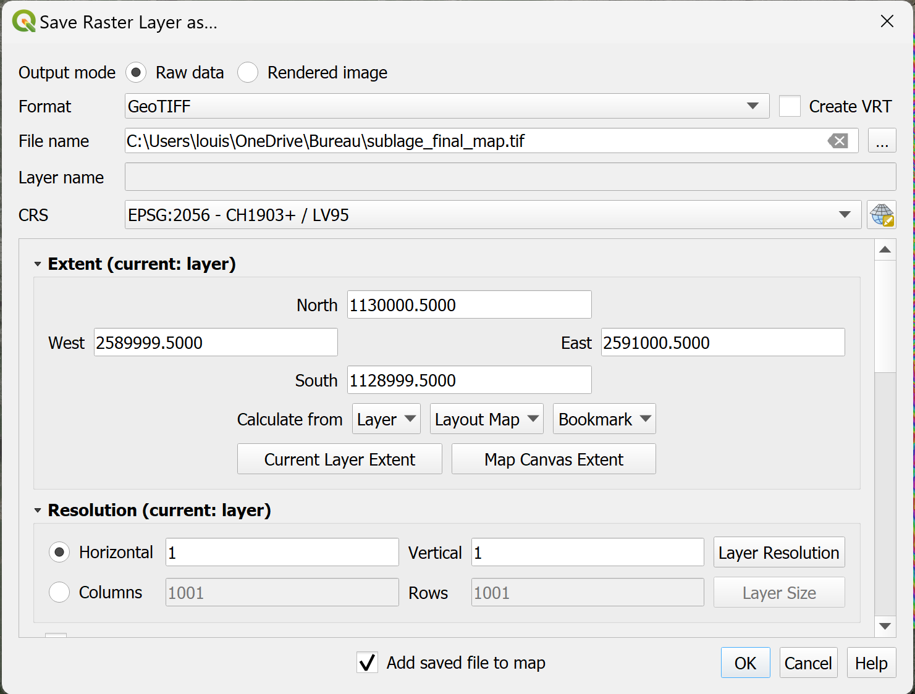

(mètres)

(mètres)

(éventuellement)

Il est possible d’ajuster la résolution de la carte. Lorsqu’elle sera affichée sur AlpineQuest (sur le téléphone), passé un certain niveau de zoom la carte de prospection disparaît pour laisser visible la carte qui se trouve en dessous. Je ne sais pas pourquoi c’est le cas mais je trouve ça super pratique ! (elle réapparaît dès que l’on dé-zoom).

La résolution à laquelle la carte finale est enregistrée va impacter le niveau de zoom à partir duquel la carte disparaît. Plus la résolution est élevée, plus il faudra zoomer pour que la carte disparaisse. Il ne faut surtout pas détériorer la résolution au-delà du réglage utilisé dans CloudCompare (le “step”) car sinon les couleurs seraient toutes mélangées. Il me semble que c’est mieux d’ajuster la résolution de sorte à ce qu’un multiple de celle-ci donne 1 (p.ex. résolution de 0.5 mètres car 0.5*2=1 ou 0.2*5=1) à nouveau pour que les couleurs ne puissent pas se décaler et se mélanger.

# Charger la carte sur AlpineQuest

Brancher le téléphone mobile à l’ordinateur en autorisant le transfert de fichiers.

Transférer le dernier fichier .tif depuis le dossier du projet sur l’ordinateur vers un emplacement sur le stockage du téléphone (ou une carte SD installée sur le téléphone, personnellement j’ai directement créé un dossier “Maps” sur le stockage de la carte SD où je glisse toutes ces cartes de prospection). Débrancher le téléphone de l’ordinateur.

Ouvrir l’application AlpineQuest (sur le téléphone). Ouvrir “Cartes disponibles”. Cliquer sur les trois barres en haut à gauche et sous “CARTES EMBARQUEES” retrouver le dossier contenant le fichier .tif que l’on vient de transférer. Sélectionner la carte pour l’importer.

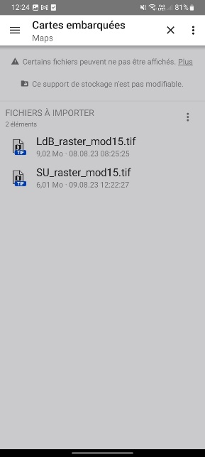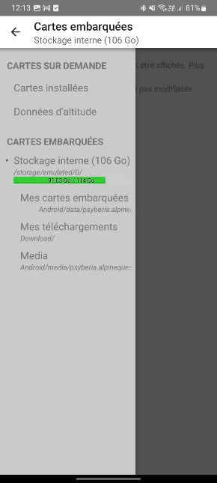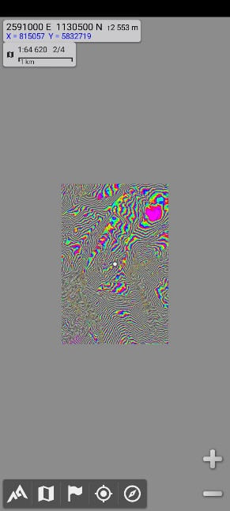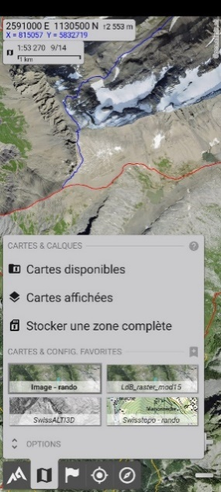La carte est maintenant visible dans les “Cartes importées” de l’application. Afficher le fond souhaité lors de la prospection (qui sera sous la carte que l’on vient de voir s’afficher). L’orthophoto de swisstopo est excellente pour compléter l’info que donne la carte de prospection passé le niveau de zoom mentionné avant. Ajouter les chemins de randonnée aide à s’y retrouver. Retourner dans “Cartes disponibles”, les trois barres en haut à gauche puis sélectionner “Mes cartes embarquées”. Ouvrir le dossier qui contient les cartes, toucher les trois petits points sur le bord de la carte et choisir “Ajouter comme calque”.

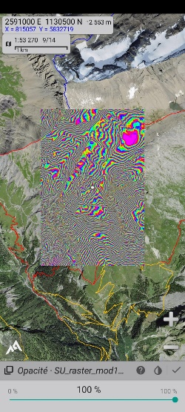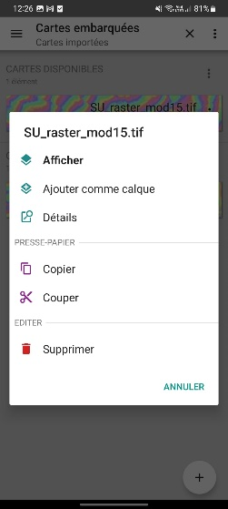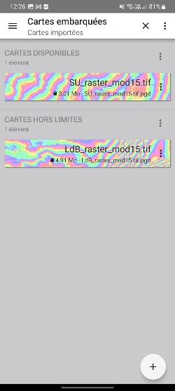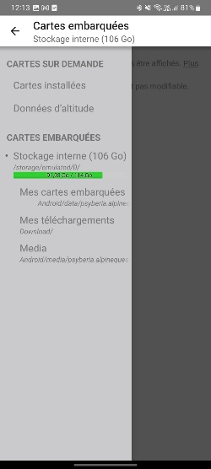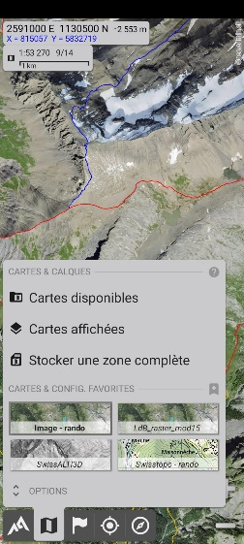

Pour accéder plus facilement et rapidement au sandwich de cartes que l’on vient d’afficher, toucher le marque page avec l’étoile pour enregistrer la configuration dans les favoris. Bien nommer la configuration pour qu’elle soit facilement différenciable des autres projets. La carte est affichable en deux clics depuis l’écran d’accueil. C’est également possible d’ajouter par-dessus un fichier .kml d’inventaire, sa position GPS en live, un tracé GPS, créer des groupes de points des endroits visités avec description, photos etc... C’est même possible d’ajouter le squelette d’une topo !!

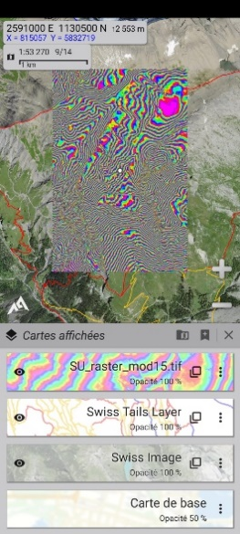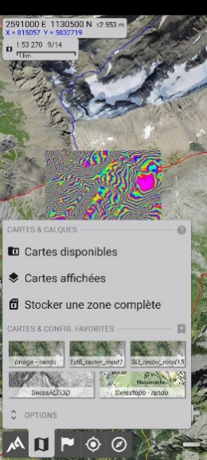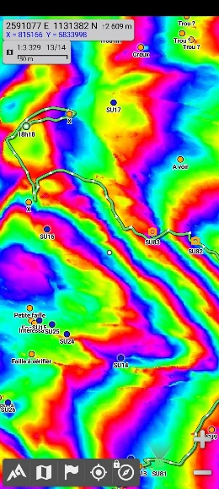

# Voilà voilà...

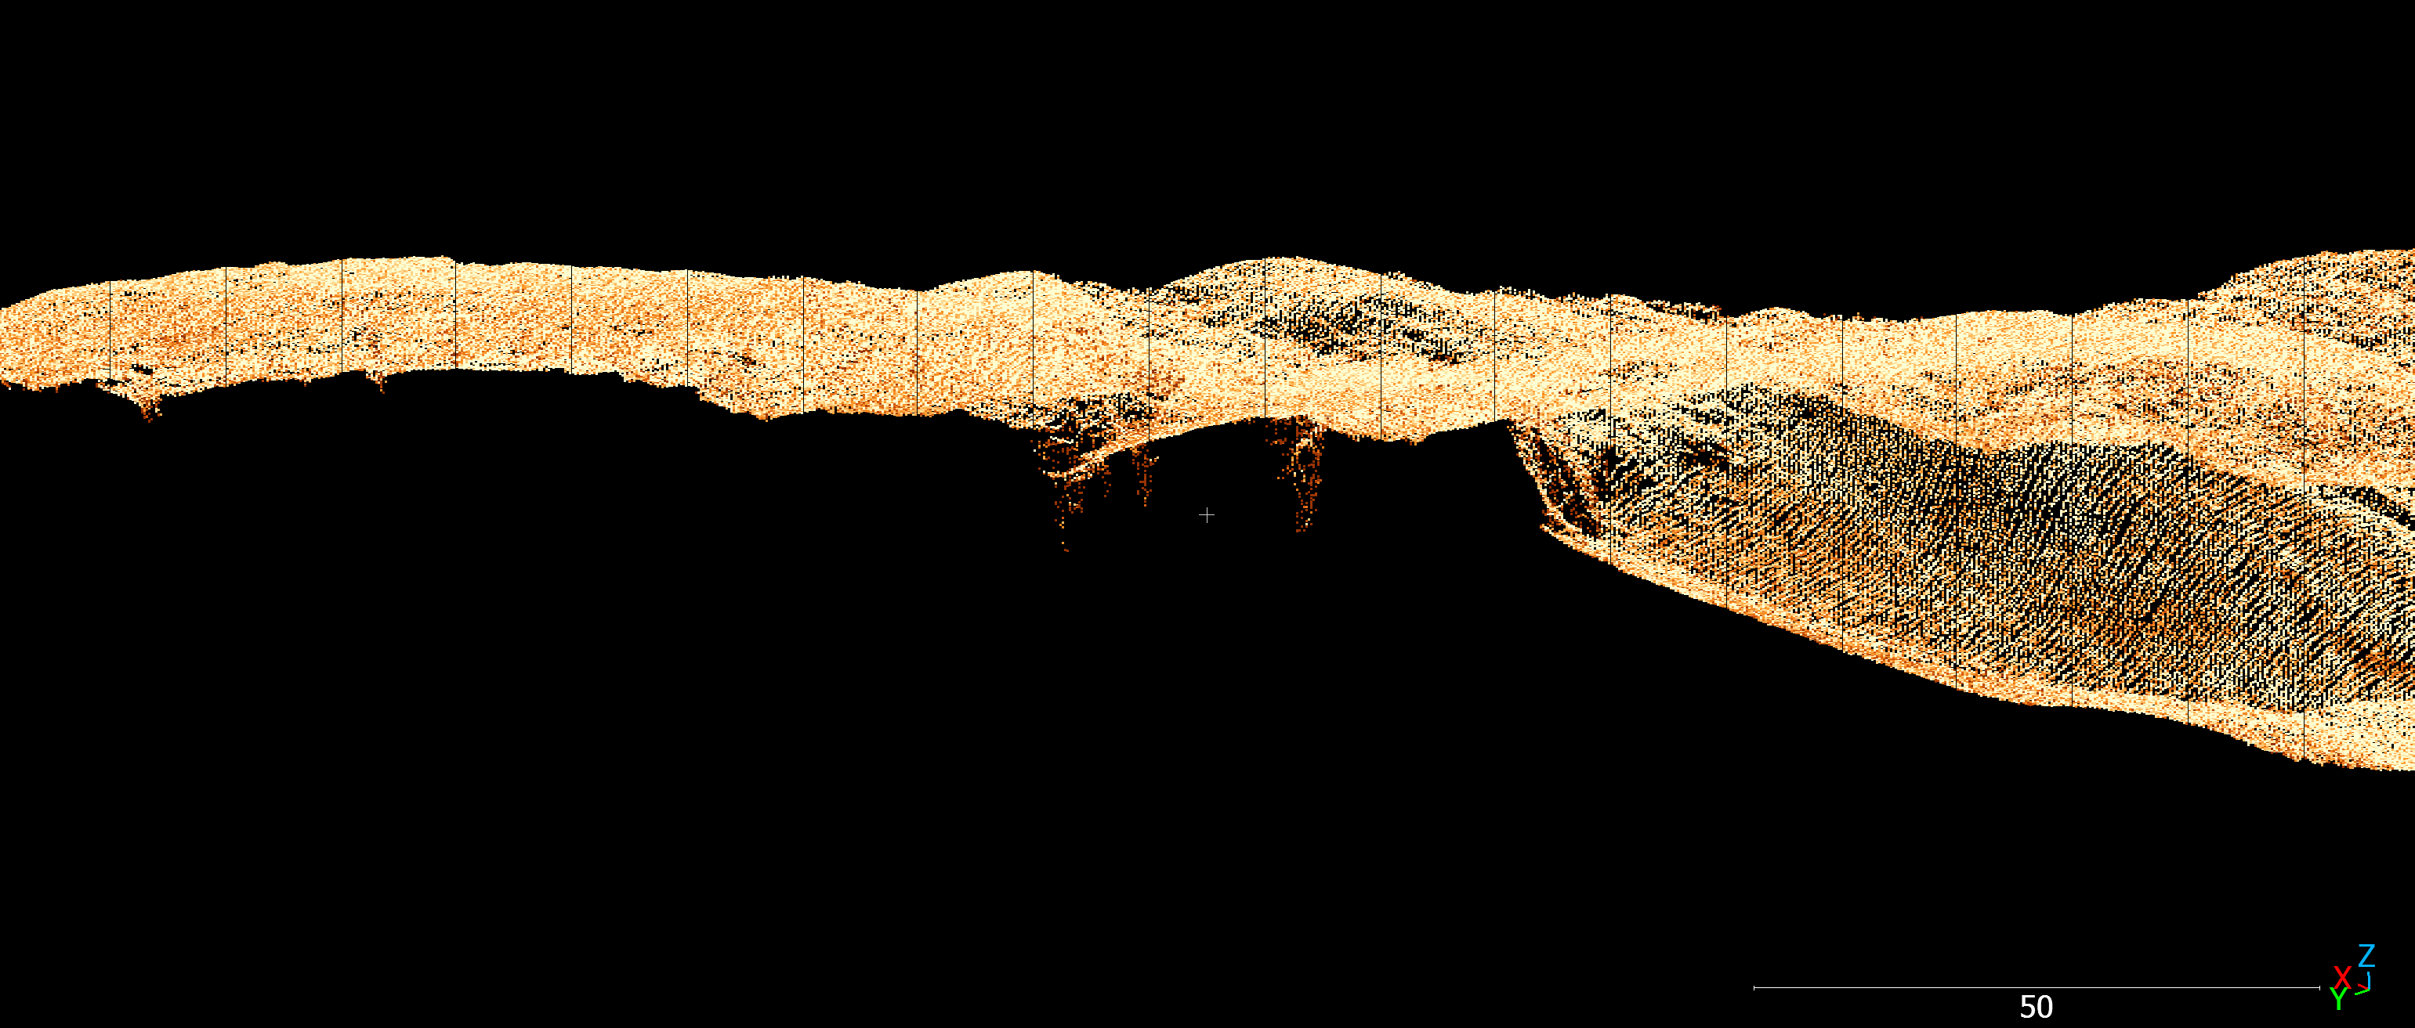

Vue de côté d’un nuage de points dans CloudCompare visualisé selon l’intensité du signal retour. Ces puits d’enrée sont à cette date non documentés et font plus de 10 mètres.

Le nuage de points de swissSURFACE3D permet de repérer des entrées verticales, comme ci-dessus. Cependant, naviguer dans le nuage est très chronophage et se prête mal à une consultation en pleine prospection sur le terrain. La carte générée permet de réduire la 3ème dimension à une rampe de couleurs, de sorte à ce qu’il ne soit pas nécessaire de bouger et naviguer dans un nuage.

Chaque pixel, quelle que soit sa taille, prend la couleur du point ayant la plus basse altitude parmi tous les points se trouvant dans le pixel. Donc même si un trou ne fait que 5 cm de diamètre et que l’on ajuste le “step” dans CloudCompare à 10 m, du moment qu’un faisceau laser a pénétré le trou, il sera visible sur la carte (pour autant que les points les plus bas des pixels voisins aient une altitude supérieure). Il faudra juste trouver le trou de 5 cm dans un carré de 10 x 10 m sur le terrain.

Le cycle RGB (Red, Green, Blue) se répète sur le modulo 15 de l’altitude. Entre chacune de ces couleurs il y a donc 5 mètres. Cela peut donner une idée de la profondeur des trous mis en évidence. Les couleurs et la taille de la plage d’altitude cyclée sont évidemment modulables pour mieux convenir à des zones précises. C’est toutefois relativement important que la plage linéaire ait des couleurs judicieusement placées en son long pour qu’on ait l’impression qu’elle soit cyclique.

J’ai remarqué que l’application se permet d’ajuster la résolution de la carte. Normalement rien ne passe sous le radar mais il se peut que parfois les couleurs soient “lissées” ou “foncées”.

Ne pas oublier de partager et centraliser ses résultats, c’est comme ça qu’on avancera efficacement !

Ne pas hésiter non plus à partager cette marche à suivre sans modération ainsi qu’à me faire part de suggestions d’amélioration (et de si la méthode s’est avérée utile pour toi !).

Si faire une version traduite vaut la peine et que quelqu’un s’y sent, feel free 😊

.... bien au fond !